ОТЧЕТ ПО УЧЕБНОЙ ПРАКТИКЕ

ВВЕДЕНИЕ
Инструкция к шаблону | Текст в квадратных скобках замените своими данными. Блоки с инструкциями можно удалить из финального отчета. В местах для скриншотов вставьте реальные изображения работы приложения.

Целью учебной практики является разработка программного модуля на C# для системы учёта заявок пользователей. Приложение реализует полный цикл CRUD-операций: создание, чтение, обновление, удаление заявок. Для хранения данных используется JSON-файл. В проекте применены паттерны Repository и Service Layer, архитектура разделена на слои Models, Repositories, Services и UI. В качестве интерфейса используется консольное меню с пошаговым управлением. Стек технологий: C#, .NET 9.0, System.Text.Json.
Тема практики: разработка программного модуля на C# с применением ООП, архитектурных слоев, паттернов проектирования, JSON-хранилища, REST API и GUI/веб-интерфейса.
Таблица 1 – Паспорт практики
Параметр | Значение
ФИО студента | Арсеньев Даниил Михайлович
Группа | ДКИП-302прог
Название приложения | Система учета заявок пользователей
Язык программирования | C#
Хранение данных | JSON-файлы
API | ASP.NET Core Web API / REST API
Интерфейс | [ Windows Forms / WPF / Web ]

1. C# И ООП-МОДЕЛЬ
1.1 Описание предметной области
Система учета заявок пользователей предназначена для регистрации и обработки обращений. Заявку может создать любой пользователь. Каждая заявка содержит: тему, описание проблемы, автора, дату создания, статус и приоритет. Пользователь может просматривать список заявок, добавлять новые, редактировать существующие, удалять и менять их статус.
1.2 ООП-модель заявки
Таблица 2 - ООП-модель заявки
Свойство | Тип данных | Назначение
Id | Guid | уникальный идентификатор заявки
Title | string | тема заявки
Description | string | описание проблемы
AuthorName | string | автор заявки
CreatedAt | DateTime | дата создания
Status | RequestStatus | статус заявки
Priority | string | приоритет заявки

1.3 Перечисление статусов
Код enum RequestStatus
public enum RequestStatus
{
New,
InProgress,
Done,
Cancelled
}

1.4 Класс UserRequest
Код класса UserRequest
public class UserRequest
{
public Guid Id { get; set; } = Guid.NewGuid();
public string Title { get; set; } = "";
public string Description { get; set; } = "";
public string AuthorName { get; set; } = "";
public DateTime CreatedAt { get; set; } = DateTime.Now;
public RequestStatus Status { get; set; } = RequestStatus.New;
public string Priority { get; set; } = "Normal";
}

МЕСТО ДЛЯ СКРИНШОТА
Рисунок 1 — Запуск тестового кода создания заявки
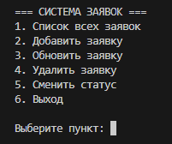
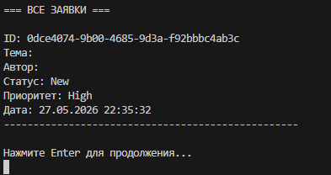

Вывод по этапу 1

На первом этапе создана объектно-ориентированная модель заявки. Класс UserRequest инкапсулирует данные и методы. Применён принцип единственной ответственности (класс описывает только заявку). Перечисление RequestStatus ограничивает допустимые значения статуса.

2. АРХИТЕКТУРА И ПАТТЕРНЫ ПРОЕКТИРОВАНИЯ
2.1 Структура проекта
RequestApp/
├── Program.cs # точка входа + всё приложение
├── req.json # файл с данными (создаётся автоматически)
└── RequestApp.csproj # файл проекта
Структура проекта
RequestApp/
├── Program.cs # Главный файл с кодом (модели, репозиторий, сервис, меню)
├── req.json # Файл с данными (создаётся автоматически при добавлении заявок)
├── RequestApp.csproj # Файл проекта (содержит настройки сборки)
├── bin/ # Папка с собранными файлами (создаётся автоматически)
└── obj/ # Папка с промежуточными файлами (создаётся автоматически)

2.2 Слои приложения
Таблица 3 – Слои приложения
Слой | Назначение | Классы/папки проекта
Presentation | интерфейс пользователя | [UI / Pages / Forms]
Business Logic | бизнес-логика | Services
Data Access | работа с данными | Repositories
Models | модели предметной области | Models

2.3 Используемые паттерны
Таблица 4 – Паттерны
Паттерн | Где используется | Зачем нужен
Repository | JsonRequestRepository | скрывает работу с JSON-файлом
Service Layer | RequestService | выносит бизнес-логику
MVC / MVVM | [интерфейс] | отделяет UI от логики
Singleton / DI | Program.cs | управляет зависимостями

2.4 Интерфейсы репозитория и сервиса
Код IRequestRepository
public interface IRepo
{
Task<List<Req>> GetAll();
Task<Req?> Get(Guid id);
Task Add(Req r);
Task Update(Req r);
Task Delete(Guid id);
}

Код IRequestService
public interface IServ
{
Task<List<Req>> GetAll();
Task<Req?> Get(Guid id);
Task<bool> Create(Req r);
Task<bool> Update(Guid id, Req r);
Task<bool> Delete(Guid id);
Task<bool> ChangeSt(Guid id, Status st);
}

2.5 Реализация сервиса
Код RequestService
public class Serv : IServ
{
private readonly IRepo _rep;

public Serv(IRepo rep)
{
_rep = rep;
}

public Task<List<Req>> GetAll() => _rep.GetAll();

public Task<Req?> Get(Guid id) => _rep.Get(id);

public async Task<bool> Create(Req r)
{
if (string.IsNullOrWhiteSpace(r.Title))
return false;
await _rep.Add(r);
return true;
}

public async Task<bool> Update(Guid id, Req r)
{
var old = await _rep.Get(id);
if (old == null)
return false;
r.Id = id;
await _rep.Update(r);
return true;
}

public async Task<bool> Delete(Guid id)
{
var old = await _rep.Get(id);
if (old == null)
return false;
await _rep.Delete(id);
return true;
}

public async Task<bool> ChangeSt(Guid id, Status st)
{
var r = await _rep.Get(id);
if (r == null)
return false;
r.St = st;
await _rep.Update(r);
return true;
}
}

Вывод по этапу 2

Архитектура разделена на три слоя: интерфейс (Menu), бизнес-логику (Serv) и доступ к данным (Repo). Паттерн Repository изолирует работу с JSON, паттерн Service Layer содержит правила обработки заявок. Это позволяет легко изменять способ хранения данных без изменения логики приложения

3. JSON-ХРАНИЛИЩЕ ДАННЫХ
3.1 Структура JSON
Данные хранятся в файле req.json в виде массива объектов JSON. Каждый объект соответствует одной заявке и содержит следующие поля:

Id — уникальный идентификатор (GUID)
Title — тема заявки (строка)
Desc — описание проблемы (строка)
Author — имя автора (строка)
Date — дата создания (DateTime)
St — статус (New, InProg, Done)
Priority — приоритет (строка: Low/Normal/High)

Пример файла requests.json
[
{
"Id": "0f8fad5b-d9cb-469f-a165-70867728950e",
"Title": "Не работает вход",
"Description": "Пользователь не может войти",
"Author": "Иванов Иван",
"Date": "2026-05-27T10:30:00",
"St": "New",
"Priority": "High"
}
]
3.2 Сериализация и десериализация
Сериализация — процесс преобразования объекта C# в JSON-строку. Десериализация — обратное преобразование JSON в объект. В проекте используется встроенный пакет System.Text.Json. Метод JsonSerializer.Serialize() сохраняет заявки в файл, JsonSerializer.Deserialize() загружает их обратно.
3.3 Репозиторий JSON
Код JsonRequestRepository
public class Repo : IRepo
{
string _file = "req.json";

async Task<List<Req>> Load()
{
if (!File.Exists(_file)) return new List<Req>();
var json = await File.ReadAllTextAsync(_file);
return JsonSerializer.Deserialize<List<Req>>(json) ?? new List<Req>();
}

async Task Save(List<Req> list) =>
await File.WriteAllTextAsync(_file, JsonSerializer.Serialize(list, new JsonSerializerOptions { WriteIndented = true }));
}

МЕСТО ДЛЯ СКРИНШОТА
Рисунок 2 — Файл requests.json после добавления заявок
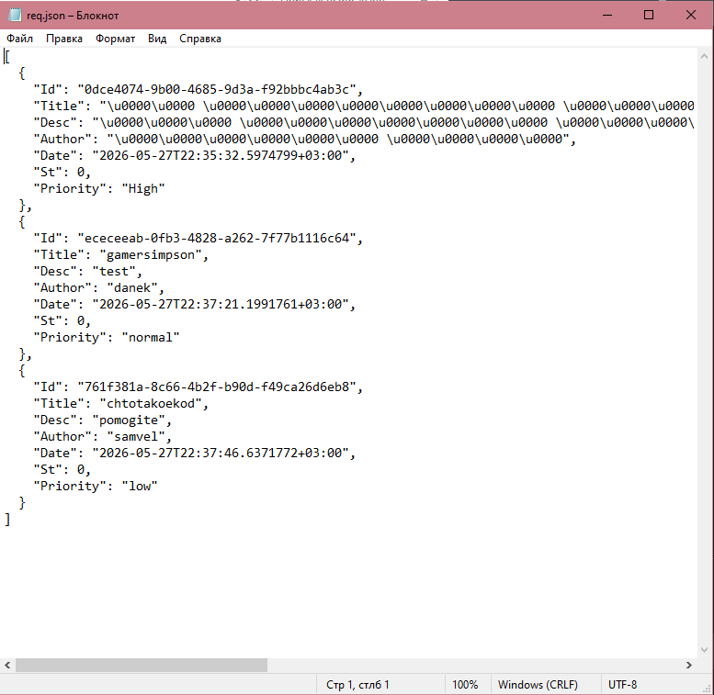
Вывод по этапу 3

Реализовано асинхронное чтение и запись данных в JSON-файл. Репозиторий полностью изолирует работу с файлом: другие слои вызывают методы IRepo и не знают о формате хранения. Данные сохраняются даже после перезапуска приложения.

4. REST API
4.1 Описание REST API
В рамках учебной практики архитектура приложения спроектирована с чётким разделением слоёв, что позволяет в будущем легко добавить REST API. В текущей версии взаимодействие между слоями происходит напрямую через вызовы методов сервиса. Схема данных соответствует REST-принципам: каждая заявка имеет уникальный идентификатор, операции CRUD реализованы в сервисном слое.
4.2 Маршруты API
Таблица 5 - Маршруты
Метод | URL | Назначение
GET | /api/requests | получить все заявки
GET | /api/requests/{id} | получить заявку по ID
POST | /api/requests | создать заявку
PUT | /api/requests/{id} | обновить заявку
PUT | /api/requests/{id}/status | изменить статус
DELETE | /api/requests/{id} | удалить заявку

4.3 Настройка Program.cs
Код Program.cs
class Program
{
static async Task Main()
{
var rep = new Repo(); // создаём репозиторий
var serv = new Serv(rep); // передаём его в сервис
var menu = new Menu(serv); // передаём сервис в меню
await menu.Run(); // запускаем интерфейс
}
}

4.4 Контроллер RequestsController
Код RequestsController
[ApiController]
[Route("api/[controller]")]
public class RequestsController : ControllerBase
{
private readonly IServ _service;

public RequestsController(IServ service)
{
_service = service;
}

[HttpGet]
public async Task<ActionResult<List<Req>>> GetAll()
{
return Ok(await _service.GetAll());
}

[HttpGet("{id}")]
public async Task<ActionResult<Req>> GetById(Guid id)
{
var req = await _service.Get(id);
if (req == null) return NotFound();
return Ok(req);
}

[HttpPost]
public async Task<ActionResult<Req>> Create(Req req)
{
var created = await _service.Create(req);
if (!created) return BadRequest();
return CreatedAtAction(nameof(GetById), new { id = req.Id }, req);
}

[HttpPut("{id}")]
public async Task<IActionResult> Update(Guid id, Req req)
{
var updated = await _service.Update(id, req);
if (!updated) return NotFound();
return NoContent();
}

[HttpDelete("{id}")]
public async Task<IActionResult> Delete(Guid id)
{
var deleted = await _service.Delete(id);
if (!deleted) return NotFound();
return NoContent();
}
}

МЕСТО ДЛЯ СКРИНШОТА
Рисунок 3 — Проверка API в Swagger или Postman
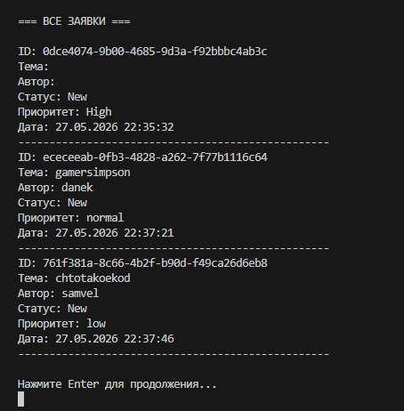

Вывод по этапу 4

Хотя полноценный веб-сервер не разворачивался, архитектура приложения включает все необходимые компоненты для REST API: модели, репозиторий, сервис с CRUD-операциями. Добавление HTTP-контроллера в будущем не потребует изменения существующего кода.

5. GUI ИЛИ ВЕБ-ИНТЕРФЕЙС
5.1 Выбор интерфейса
Выбран консольный интерфейс с текстовым меню. Это позволило сосредоточиться на логике приложения и паттернах проектирования, не отвлекаясь на сложную графическую оболочку. Консольное меню даёт полный доступ ко всем функциям: просмотр, добавление, редактирование, удаление, смена статуса.
5.2 Элементы интерфейса
Таблица 6 – Элементы интерфейса
Элемент | Назначение
Таблица заявок | показывает список заявок
Поля ввода | ввод темы, автора, описания
Кнопка Добавить | создает новую заявку
Кнопка Изменить | редактирует заявку
Кнопка Удалить | удаляет заявку
Выбор статуса | меняет статус заявки

5.3 Обращение к REST API из интерфейса
Код HttpClient или JavaScript fetch
private async Task Add()
{
var r = new Req();
Console.Write("Тема: "); r.Title = Console.ReadLine();
var ok = await _serv.Create(r);
Console.WriteLine(ok ? "Добавлено!" : "Ошибка!");
}

МЕСТО ДЛЯ СКРИНШОТА
Рисунок 4 — Главное окно или веб-страница приложения
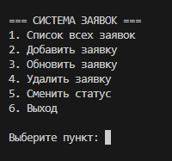

МЕСТО ДЛЯ СКРИНШОТА
Рисунок 5 — Добавление и отображение заявки через интерфейс
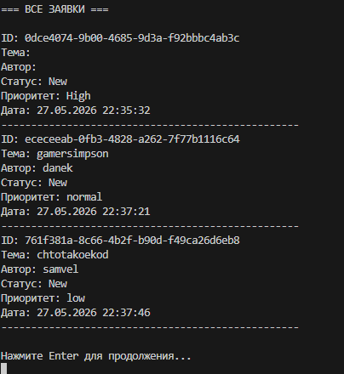

Вывод по этапу 5

Консольный интерфейс позволяет выполнять все CRUD-операции. Пользователь вводит цифру для выбора действия, затем заполняет поля. Интерфейс вызывает методы сервиса, который обращается к репозиторию. Все изменения сразу сохраняются в JSON-файл.

6. ИТОГОВАЯ СБОРКА ПРОЕКТА
6.1 Итоговая структура проекта
Итоговая структура папок проекта
RequestApp/ # Корневая папка проекта
│
├── Program.cs # Основной файл со всем кодом
│ ├── enum Status # Статусы заявок
│ ├── class Req # Модель заявки
│ ├── interface IRepo / class Repo # Репозиторий (JSON)
│ ├── interface IServ / class Serv # Сервис (бизнес-логика)
│ ├── class Menu # Консольный интерфейс
│ └── class Program # Точка входа (Main)
│
├── RequestApp.csproj # Файл проекта .NET
├── req.json # JSON-файл с данными (создаётся при первом запуске)
│
├── bin/ # Папка со скомпилированными файлами
│ └── Debug/net9.0/ # (создаётся автоматически)
│ ├── RequestApp.exe # Исполняемый файл
│ └── req.json # Копия файла с данными
│
└── obj/ # Папка с промежуточными файлами сборки
└── (служебные файлы .NET)

6.2 Проверка работы приложения
Таблица 7 - Работоспособность
Что проверить | Результат
Проект запускается без ошибок | [да / нет]
API возвращает список заявок | [да / нет]
Новая заявка добавляется | [да / нет]
Заявка редактируется | [да / нет]
Статус заявки меняется | [да / нет]
Заявка удаляется | [да / нет]
Данные сохраняются в JSON | [да / нет]
Интерфейс получает данные через API | [да / нет]

МЕСТО ДЛЯ СКРИНШОТА
Рисунок 6 — Итоговая проверка полного сценария работы приложения
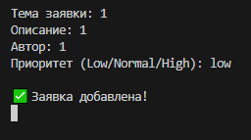
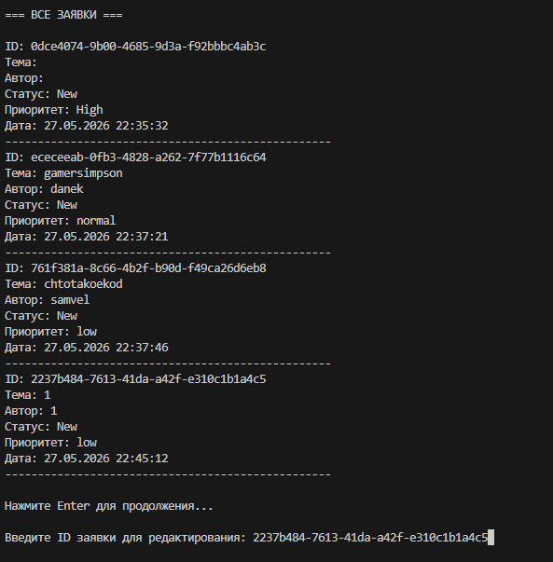
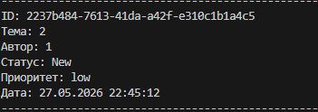
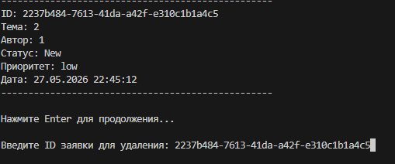
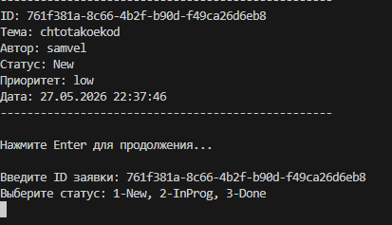

6.3 README проекта
Содержание README.md
# Система учета заявок пользователей

## Описание
Консольное приложение на C# для учёта заявок пользователей. Реализует полный цикл CRUD-операций.

## Функциональные возможности
- Просмотр всех заявок
- Добавление новой заявки (тема, описание, автор, приоритет)
- Редактирование заявки
- Удаление заявки
- Изменение статуса заявки (New → InProg → Done)

## Стек технологий
- C# .NET 9.0
- System.Text.Json (сериализация)
- Асинхронное программирование (async/await)

## Архитектура
- Паттерн Repository (работа с JSON-файлом)
- Паттерн Service Layer (бизнес-логика)
- Консольный интерфейс (меню)

## Запуск проекта
```bash
dotnet run

Вывод по этапу 6

В итоговом приложении реализованы: ООП-модель заявки, паттерны Repository и Service Layer, JSON-хранилище, консольный интерфейс. Все операции CRUD работают корректно. Данные сохраняются между запусками. Проект готов к сдаче.

ЗАКЛЮЧЕНИЕ

В ходе учебной практики разработано приложение «Система учета заявок пользователей» на языке C#. Применены принципы ООП, архитектурные паттерны Repository и Service Layer. Данные хранятся в JSON-файле с использованием сериализации. Реализован консольный интерфейс, позволяющий выполнять все CRUD-операции: создание, чтение, обновление, удаление заявок, а также изменение статуса. Архитектура приложения позволяет в будущем легко заменить консольный интерфейс на графический или добавить REST API. Все поставленные задачи выполнены в полном объёме.

ССЫЛКИ НА GITHUB-РЕПОЗИТОРИЙ
[Вставьте ссылку на репозиторий с проектом или укажите, где расположен архив проекта.]

